检测报告公开信息表
报告编号 | BPT2023119(ZJCY)
受检单位名称 | 昆山城东化工有限公司
单位地址 | 昆山市千灯镇精细化工园区佳泰路102号
联系人 | 刘丽娟
技术服务项目组人员 | 翁建荣、赵宏飞、徐俊、徐晓圆、陈晨
现场调查日期及人员 | 2023.11.04 | 翁建荣、赵宏飞
现场采样检测日期、人员 | 2023.11.20-2023.11.22 | 徐俊、翁建荣
受检单位陪同人 | 刘丽娟
现场调查照片 | 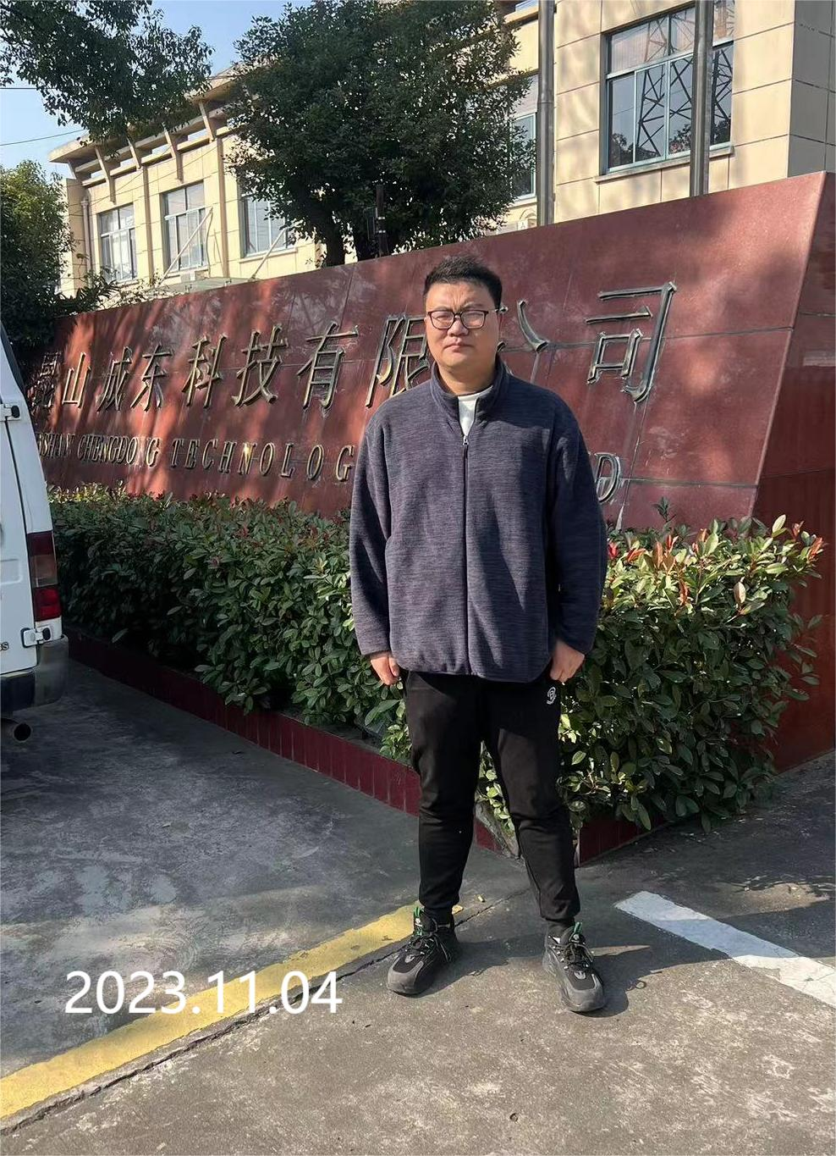 | 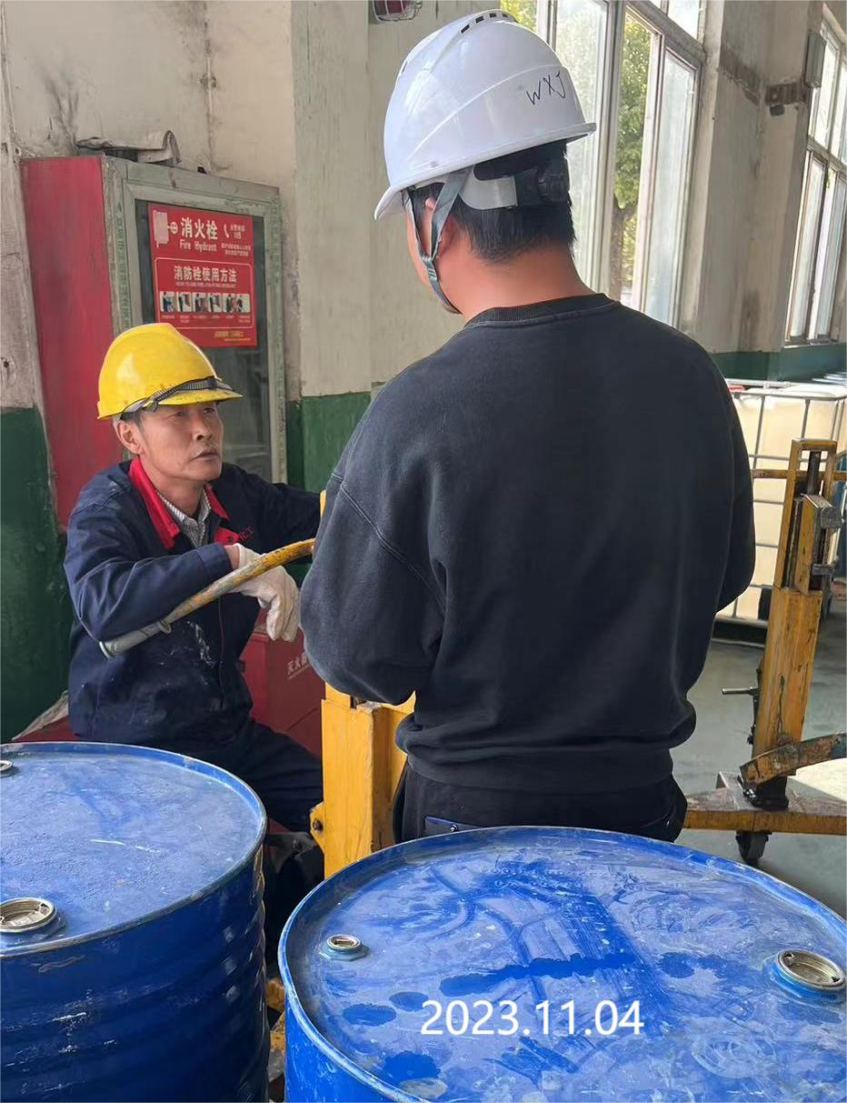
现场采样检测照片 | 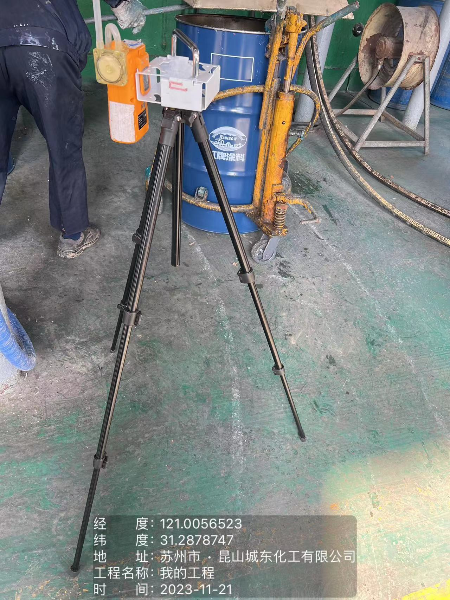 | 